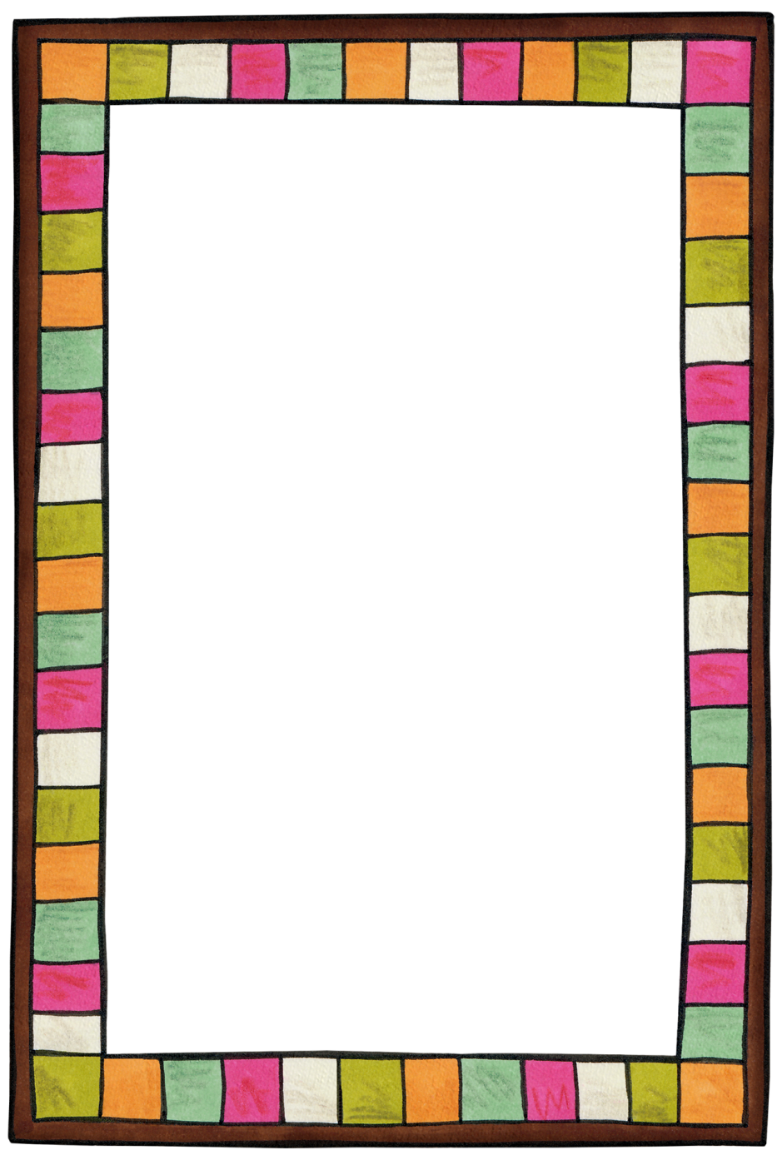
Mois
Mois :

 | Le lundi jour | Le mardi jour | Le mercredi jour
Période 1 | Surveillance a.m. | Surveillance a.m. | . Surveillance a.m.
Période 2 | Récréation | Récréation | Récréation
Période 3
Période 4 | Surveillance p.m.  Récréation | Surveillance p.m.  Récréation | Surveillance p.m.  Récréation
Période 5
 | Mémo : | Mémo : | Mémo :

Le jeudi jour | Le vendredi jour | Leçons et devoirs
Surveillance a.m. | Surveillance a.m. | Lecture :  ____________________________  Orthographe :  ____________________________  Grammaire :  ____________________________  Conjugaison :  ____________________________  Math :  ____________________________  ____________________________  Jeux :  ____________________________  Autres :  ____________________________  Devoirs :  ____________________________  ___________________________________  ___________________________________  ___________________________________  ___________________________________
Récréation | Récréation
 |  | Travail de la semaine
Surveillance p.m.  Récréation | Surveillance p.m.  Récréation | Français :  ____________________________  ____________________________  ____________________________  ____________________________  Math :  ____________________________  ____________________________  ____________________________  ____________________________  Univers social :  ____________________________  Sciences :  ____________________________  ÉCR :  ___________________________
Mémo : | Mémo :
Christine Gilbert

